Карты размещения нестационарных торговых объектов на территориии муниципального образования «Каменский городской округ»

№ 1. Нестационарный торговый объект (павильон)
Площадь: 26,0 кв.м.
Адресный ориентир: Свердловская область,
Каменский район с. Позариха, ул. Механизаторов, 1А
М 1:1000 МСК 66 Х 349240,8604/ У 1612941,4105
Условное обозначение: НТО

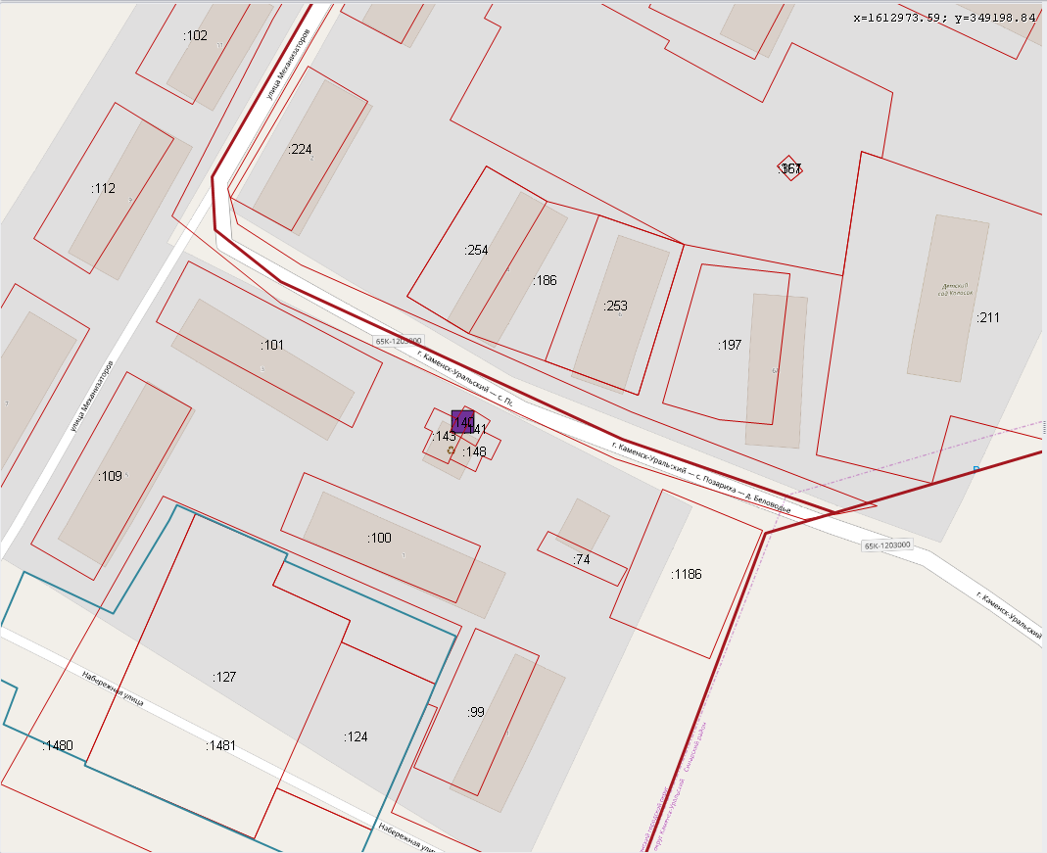

№ 2. Нестационарный торговый объект (остановочный павильон)
Площадь: 70,0 кв.м.
Адресный ориентир: Свердловская область,
Каменский район с. Сосновское, ул. Комсомольская, 16А
М 1:1000 МСК 66 Х 345747,8332/ У 1574438,3570
Условное обозначение: НТО

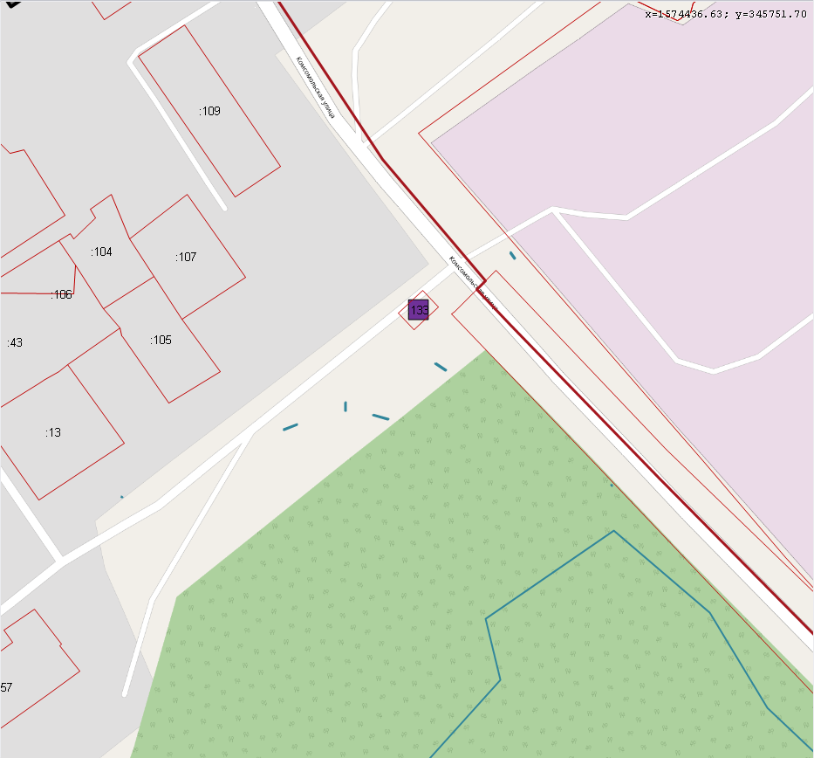

№ 3. Нестационарный торговый объект (киоск)
Площадь: 40,0 кв.м.
Адресный ориентир: Свердловская область,
Каменский район с. Колчедан, ул. Ленина, 59А
М 1:1000 МСК 66 Х 340391,8225/ У 1632006,5630
Условное обозначение: НТО

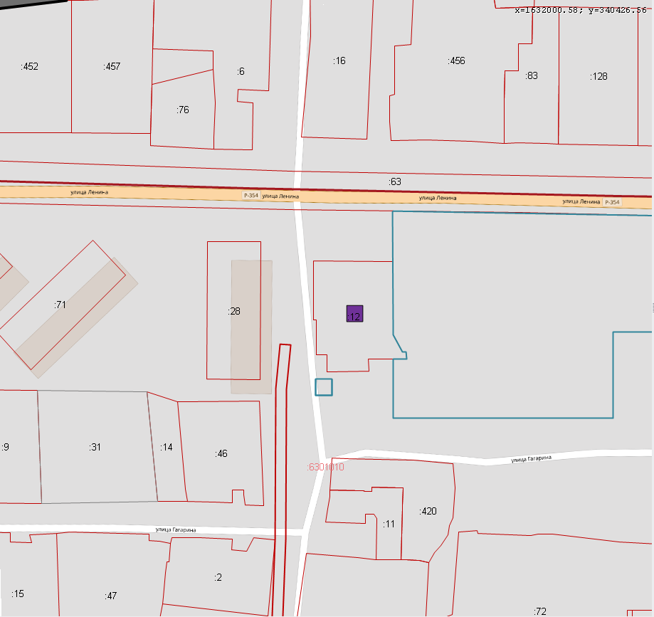

№ 4. Нестационарный торговый объект (киоск)
Площадь: 28,0 кв.м.
Адресный ориентир: Свердловская область,
Каменский район с. Колчедан, ул. Ленина, 30А
М 1:1000 МСК 66 Х 340156,2813/ У 1632338,9900
Условное обозначение: НТО

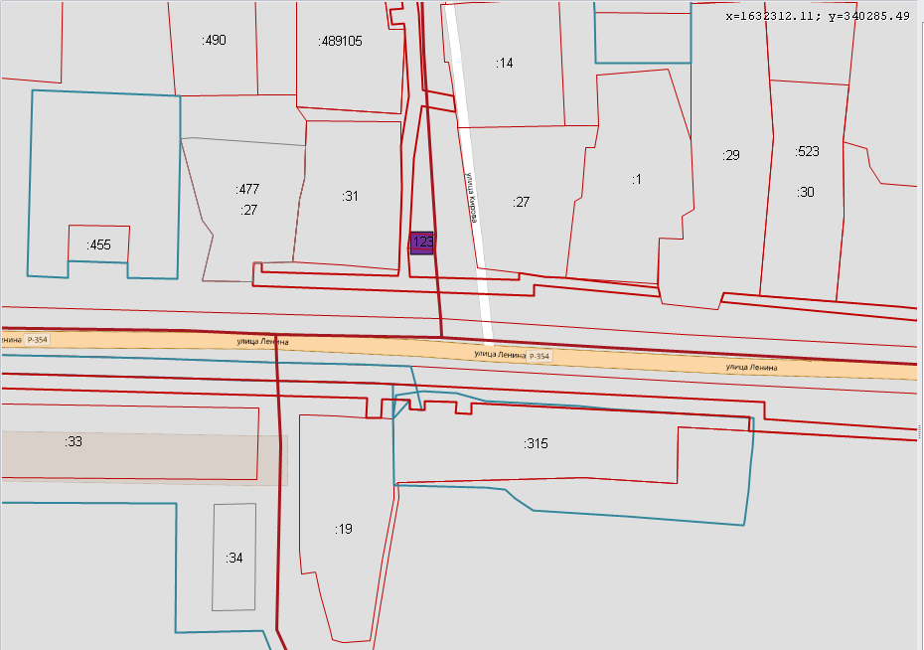

№ 5. Нестационарный торговый объект (павильон)
Площадь: 8,0 кв.м.
Адресный ориентир: Свердловская область,
Каменский район пгт. Мартюш, ул. Гагарина
М 1:1000 МСК 66 Х 343658,9700/ У 1613514,6600
Условное обозначение: НТО

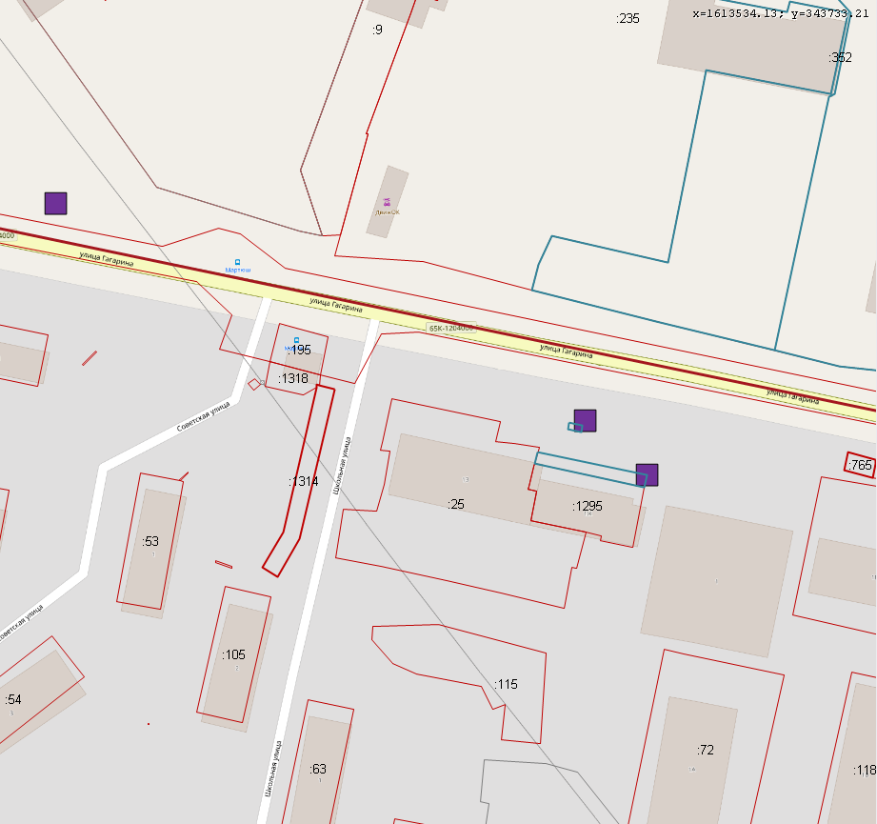

№ 6. Нестационарный торговый объект (павильон)
Площадь: 99,6 кв.м.
Адресный ориентир: Свердловская область,
Каменский район д. Брод, ул. Гагарина, 11Б
М 1:1000 МСК 66 Х 344581,9618/ У 1610589,5878
Условное обозначение: НТО

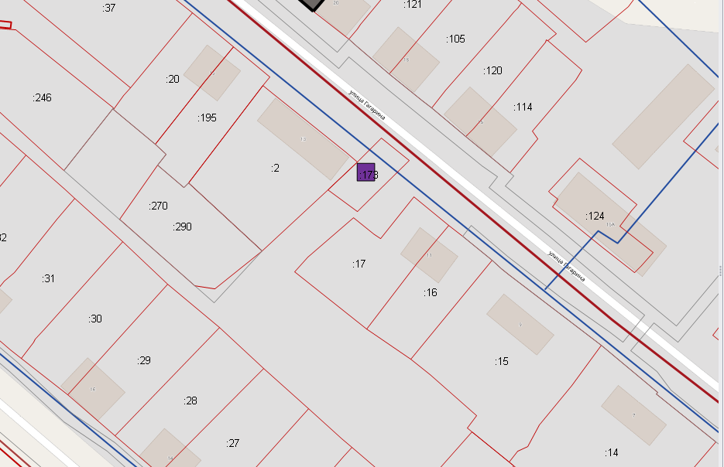

№ 7. Нестационарный торговый объект (киоск)
Площадь: 25,0 кв.м.
Адресный ориентир: Свердловская область,
Каменский район пгт. Мартюш, ул. Гагарина
М 1:1000 МСК 66 Х 343674,1342/ У 1613497,2615
Условное обозначение: НТО

№ 8. Нестационарный торговый объект (павильон)
Площадь: 25,0 кв.м.
Адресный ориентир: Свердловская область,
Каменский район с. Покровское, ул. Ленина, 114
М 1:1000 МСК 66 Х 350965,4800/ У 1596510,3400
Условное обозначение: НТО

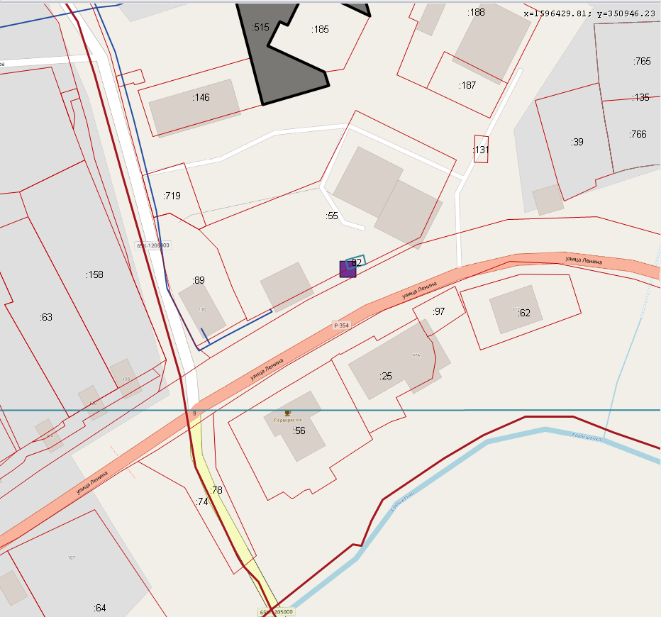

№ 9. Нестационарный торговый объект (павильон)
Площадь: 72,0 кв.м.
Адресный ориентир: Свердловская область,
Каменский район с. Сосновское, ул. Ленина, 70
М 1:1000 МСК 66 Х 347588,1795/ У 1573906,0790
Условное обозначение: НТО

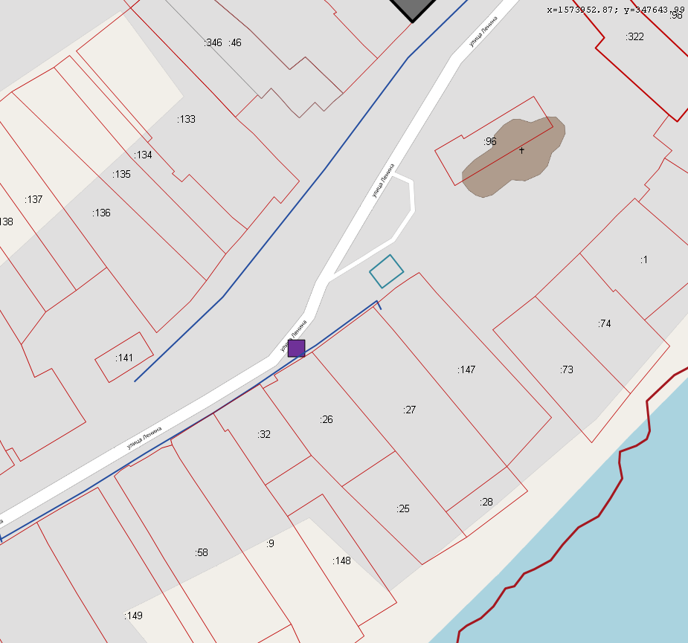

№ 10. Нестационарный торговый объект (павильон)
Площадь: 28,0 кв.м.
Адресный ориентир: Свердловская область,
Каменский район с. Сосновское, ул. Мира, 6
М 1:1000 МСК 66 Х 346206,4244 У 1573790,2986
Условное обозначение: НТО

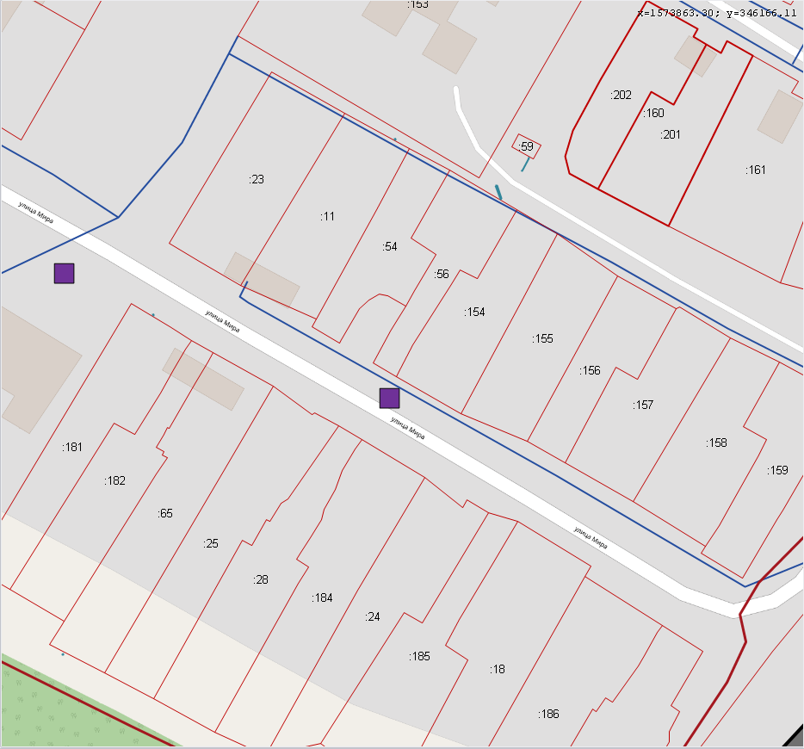

№ 11. Нестационарный торговый объект (киоск)
Площадь: 35,0 кв.м.
Адресный ориентир: Свердловская область,
Каменский район с. Барабановское, ул. Ленина, 2
М 1:1000 МСК 66 Х 322730,6523/ У 1612559,5623
Условное обозначение: НТО

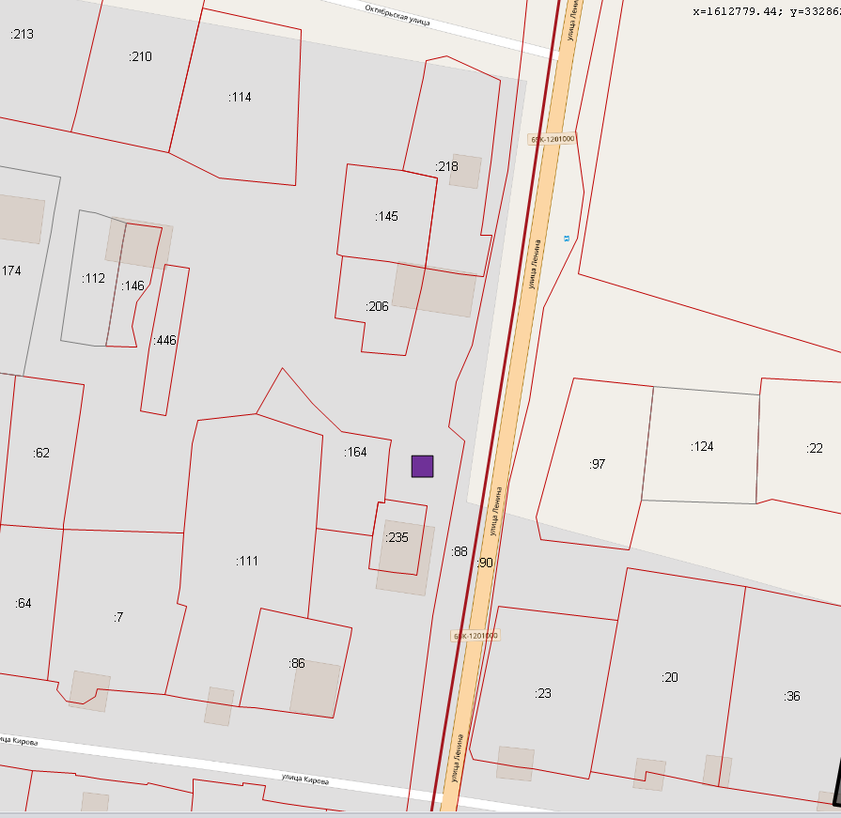

№ 12. Нестационарный торговый объект (киоск)
Площадь: 20,0 кв.м.
Адресный ориентир: Свердловская область,
Каменский район с. Покровское, рядом с ЦРБ
М 1:1000 МСК 66 Х 351509,3010/ У 1596090,7148
Условное обозначение: НТО

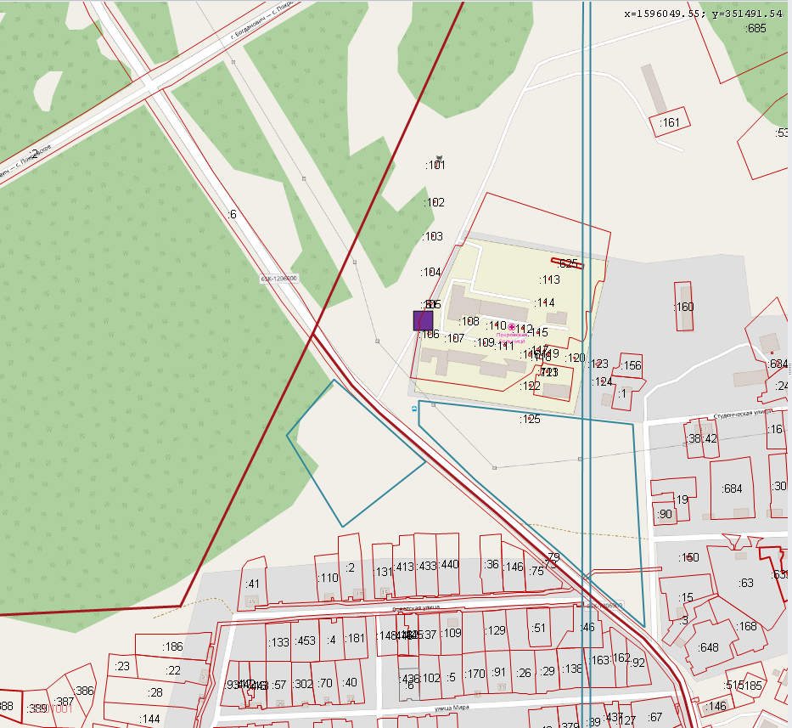

№ 13. Нестационарный торговый объект (киоск)
Площадь: 28,0 кв.м.
Адресный ориентир: Свердловская область,
Каменский район п. Горный, рядом с д. № 8
М 1:1000 МСК 66 Х 346959,0623/ У 1595219,4086
Условное обозначение: НТО

